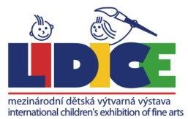 | 51. МВХПД Лидице 2023 - ШКОЛA  ПРИГЛАШЕНИЕ НА КОНКУРС
Заполняется школой
Название школы
Адрес школы

Регион |  |  | Город:
Почтовый индекс: |  |  | Страна :
E-mail школы |  |  | Web адрес школы:  Телефон:
Педагог |  |  | E-mail  педагога
Нач. худ.школы – количество детей посещающих школу: |  |  | Детский сад, нач.школа и т.п. – общее количество детей в школе:

Именной список участников

 | Фамилия ребенка | Имя | Возраст | Название работы, техника
1.
2.
3.
4.
5.
6.
7.
8.
9.
10.
11.

 | Фамилия ребенка | Имя | Возраст | Название работы, техника
12.
13.
14.
15.
16.
17.
18.
19.
20.
21.
22.
23.
24.
25.
26.
27.
28.
29.
30.
31.
32.
33.
34.
35.
36.
37.
38.
39.
40.

ЭТИКЕТКА ДЛЯ ОБОЗНАЧЕНИЯ РАБОТ

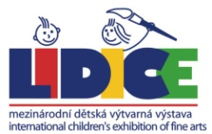 | 51. МВХПД Лидице 2023  ЭТИКЕТКА ДЛЯ ОБОЗНАЧЕНИЯ РАБОТ
Имя: |  |  |  |  | Возраст:
Фамилия: |  |  |  |  | мальчик | девушка
Название работы: |  |  | Техника
Школа
Адрес школы
Город: |  | Страна:
E-mail школы: |  | Сайт школы:  Телефон:
Педагог: |  | E-mail педагога:

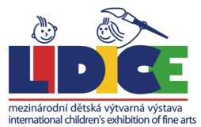 | 51. МВХПД Лидице 2023  БЛАНК РЭГИСТРАЦИИ – ФИЛЬМ / АНИМАЦИЯ
Имя: |  |  |  |  | Возраст:
Фамилия: |  |  |  |  | мальчик | девушка
Название фильмa: |  |  | Техника съёмки |  | a) анимация  b) фильм -Документ
Адрес на Youtube:
Школа:
Адрес школы:
Город: |  | Страна:
E-mail школы: |  | Сайт школы:  Телефон:
Педагог: |  | E-mail педагога:
Внимание - бланк регистрации для категории Фильм/Анимация
посылайте на e-mail: children@lidice-memorial.cz

